

光が丘だより

令和 元年 5月１０日 NO１６２
令和元年度、光が丘学園の方針
施設長 吉田 幸雄
新しい元号が決まりました。５月１日から『令和元年』となります。新たな時代、希望をもって未来へ突き進む「力強く生き抜く」子どもたちになってもらいたいと思っています。そのために、私たち職員と子どもたちみんなが一つになって歩むための方針を決めました。
支援の方針
社会福祉法及び児童福祉法の定めるところを遵法し、常に児童の立場に立ってその独立心を損なうことなく、健全な社会人として生活することが出来るように援助し養護することを目的とし、児童憲章に示す精神の発揚に意を注ぎ、児童の心支えとなるべく誠意を尽くして実践に努める。

指導目標 支援方針～よりよく生きること（Well-being）～
・基本的な生活習慣の確立
・道徳的心情の醸成
・経済観念の養成
・社会性の育成
一人ひとりの子どもが慈しまれ大切にされていると感じることができ、子どもの育ちが守られ、将来に希望が持てる生活の保障を学園全体でめざしていく。そして、自分の人生を切り開いていくために、幸福を希求する思いを持ち、それに向けて努力する姿勢を育てる
これから私たち児童養護施設の世界も大きく変わる時代になってきます。子供たちの健やかな成長、自立した自己の人生を築くために何が大切で、どんなことが重要なのかを見極めながら進めていきたいと考えています。そして、光が丘学園のことをいつも気にかけてくれ、そして、応援していただいている皆さんや保護者の方の願いや気持ちに応えるために頑張っていきたいと思っています。今後もよろしくお願いいたします。
４月に入り、残雪もみるみると消えていき、現れた土の中から新しい生命の息吹である草花の芽も頭をもたげてきています。身体に降り注いでくるお日様も柔らかい暖かさを感じられるようになってきました。一歩ずつ確実に進んで行く穏やかな季節の移ろいを実感する毎日です。子ども達も、４月５日の小・中学校の入学式を始め新しい学年、新しい学級そして新しい友達とのめぐり合いと貴重な経験の積み上げのスタートをきりました。みんな、緊張を顔や表情、身体いっぱいにあらわしながらの生活を送り始めました。そして、「ゴールデンウイーク」です。今年は、新しい元号に変わることから「１０連休」です。たくさん遊んで、たくさん勉強して、たくさん練習して、たくさんの思い出を作り、実り多いものになれば良いな、と考えています。


入学おめでとうございます。


○ 駒沢幼稚園へ入園したＹちゃん。制服がとても似合っています。念願のバスでの登園。朝の準備もばっちりです。

○ 岩見沢南小学校へ入学したHちゃん今はまだ少しだけ大きなランドセルを背負って新しいお友達が出来た事を喜び学校から帰ってきて目をキラキラさせて教えてくれます。

○ 岩見沢光陵中学校へ入学したY君・Ｒちゃん
新しい教科が増える事や部活動への期待・不安を抱きながら少しずつ大人へと近づく姿がとても楽しみです。

○ 新篠津高等養護学校へ入学した、Ｒ君・Ｎさん
寄宿舎生活をしながらの学校生活のスタートです。
荷物をたくさん持って入学式に向かう姿は少し不安な様子…。Ｒくん、Ｎさんならきっと大丈夫！

入学式の様子
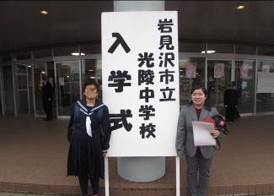
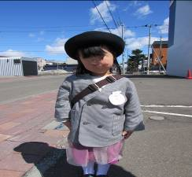
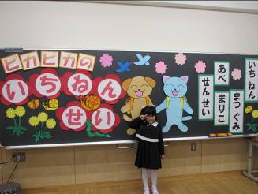
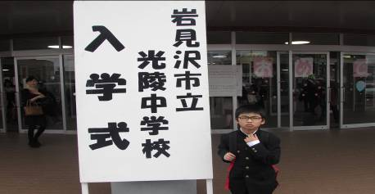

お疲れ様でした。
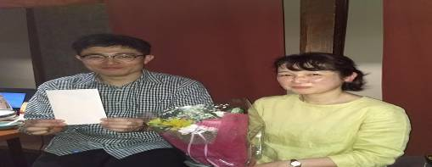


退職された職員
○ 光が丘子ども家庭支援センター 小田内さん
○ 児童指導員(女子ｸﾞﾙｰﾌﾟ担当) 川口紀子さん
〇 調理職員 桜田ゆかりさん
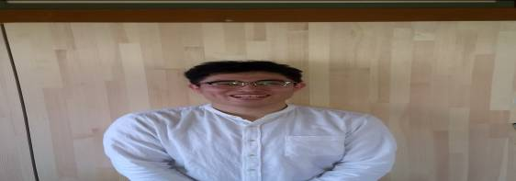


一身上の都合により、退職させて頂くことになりました。７年間職員の皆さん、保護者様、そして
何よりお子さん達には大変お世話になりました。心より感謝申し上げます。本当にありがとうございました。 ４月より岩見沢市内の児童発達支援、児童デイサービス事業所「岩見沢友愛セカンド」にて勤務しております。これまでの経験を糧に地域の皆様のお力になれたらと思っています。今後ともよろしくお願いします。
小山内

小山内
それぞれの新天地でのご活躍を期待しています。
職員紹介

細井 ちよこ

この度、光が丘学園で働かせていただくことになりました細井です。中３と小６の姉妹の母です子ども達が安心して暮らせるよう配慮を忘れずに努力して行くのでよろしくお願いします。


渋谷 美和
４月１日から働く事になりました、渋谷です。以前はお年寄りにご飯を作っていたのですがこれからは子どもたちのごはんを作る事になり色々と戸惑いもありますが一人一人の子ども達の喜んでいる顔が見たいので毎日、愛情を込めて、おいしいごはんを作っていきたいと思います。よろしくお願いします。

小川 圭二

今年度４月１日より光が丘子ども家庭支援センターの相談員として仕事をさせて頂くことになりました。
前職は工事現場の監督、美深の児童養護施設の指導員
美深の児家センの相談員、認知症ｸﾞﾙｰﾌﾟﾎｰﾑの事務職員、長沼の知的障がい者施設の支援員と様々な職に就いていました。これからは、光が丘学園の相談員としてお役に立てればと思いますのでよろしくお願いします。




